2010-2011-2《概率论与数理统计》A答案
一、1. 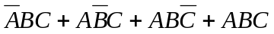 2. 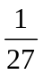 3.  4. 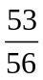 5. 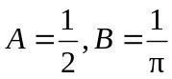
6.1 7.  8．1 9．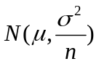 10．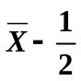
二、1.C 2. B 3.A 4. C 5. A
三、解：设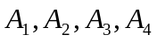分别表示机床为车床,钻床,磨床,刨床的事件,表示机床需要修理的事件,由题意可知 (2分)
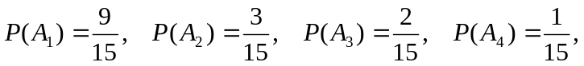
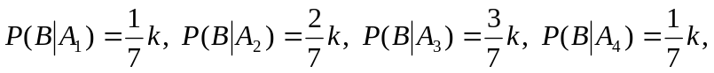 (5分)
由贝叶斯公式得
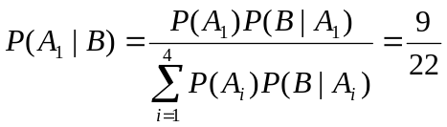. (10分)
四、解：（1）由连续型随机变量概率密度函数的性质得：
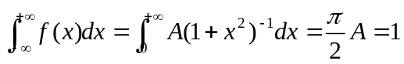，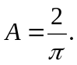 (3分)
（2）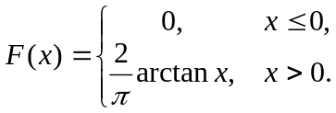 (6分)
（３）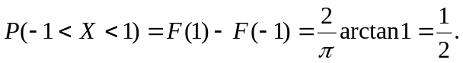 (9分)
（４）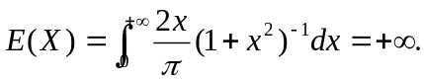 (12分)
五、解： (1) 由联合分布律性质得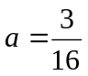; (２分)
(2)
X | 1 | 2 |  | Y | -1 | 0 | 2
P |  |  |  | P
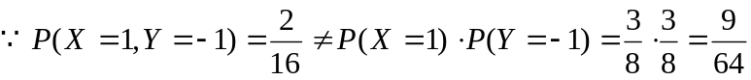
X与Y不独立. (6分)
(3) 在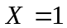条件下的条件分布律为
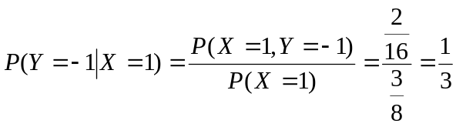
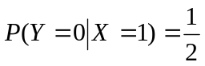, 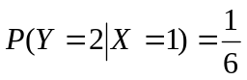 (9分)
(４)
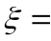X+|Y| | 1 | 2 | 3 | 4
P | 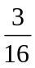 |  | 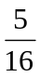
(12分)
六、解：(1) 由归一性得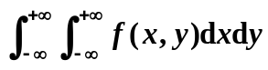
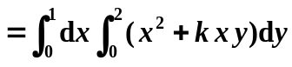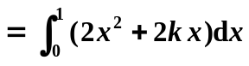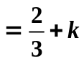 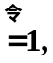 得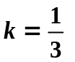,(3分)
(2) 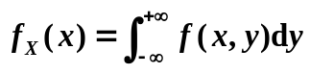 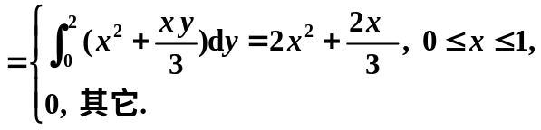
(5分)
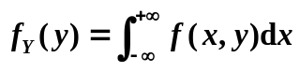 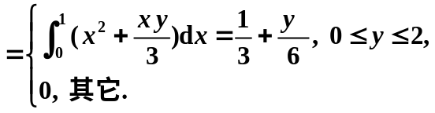 (7分)
由于在的非零区域内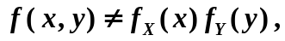 故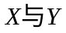不独立. (8分)
七、解：设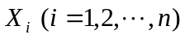是装运箱的重量(单位:千克),为所求的箱数,而箱的总重量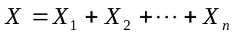是独立同分布随机变量之和,由条件知
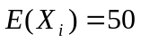, 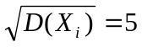,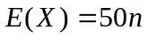, 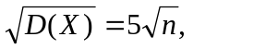(3分)
由独立同分布中心极限定理,箱数取决于条件
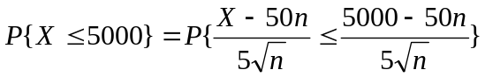
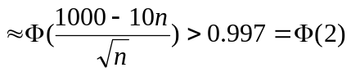 (7分)
因此可从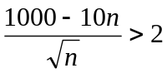,解出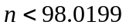,即最多可以装98箱. (8分)
八、解：似然函数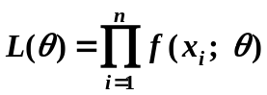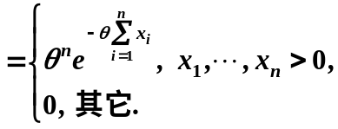 (3分)
当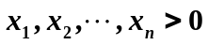时，取对数得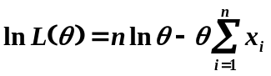，(5分)
令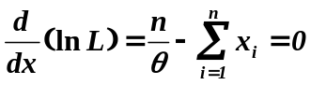，得极大似然估计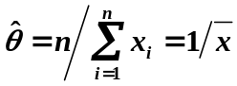 (8分)
九、解：首先需在显著性水平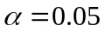时,检验两种枪弹方差有无显著差异,即
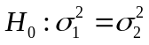,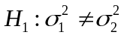 (1分)
在原假设为真时,检验统计量
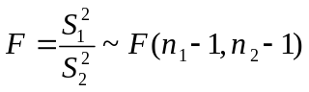, (2分)
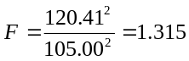 (4分)
，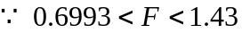
故接受,即认为两种枪弹在均匀差方面无显著差异. (6分)
其次需检验当时两种枪弹在速度方面有无显著差异,即需检验
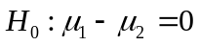,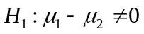. (7分)
由于可以认为两者的方差相等,故可取检验统计量为
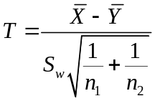,(其中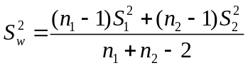). (8分)
此时的拒绝域为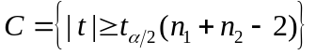.又计算可得
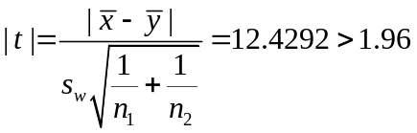, (10分)
故拒绝,认为两种枪弹在速度方面有显著差异. (12分)

